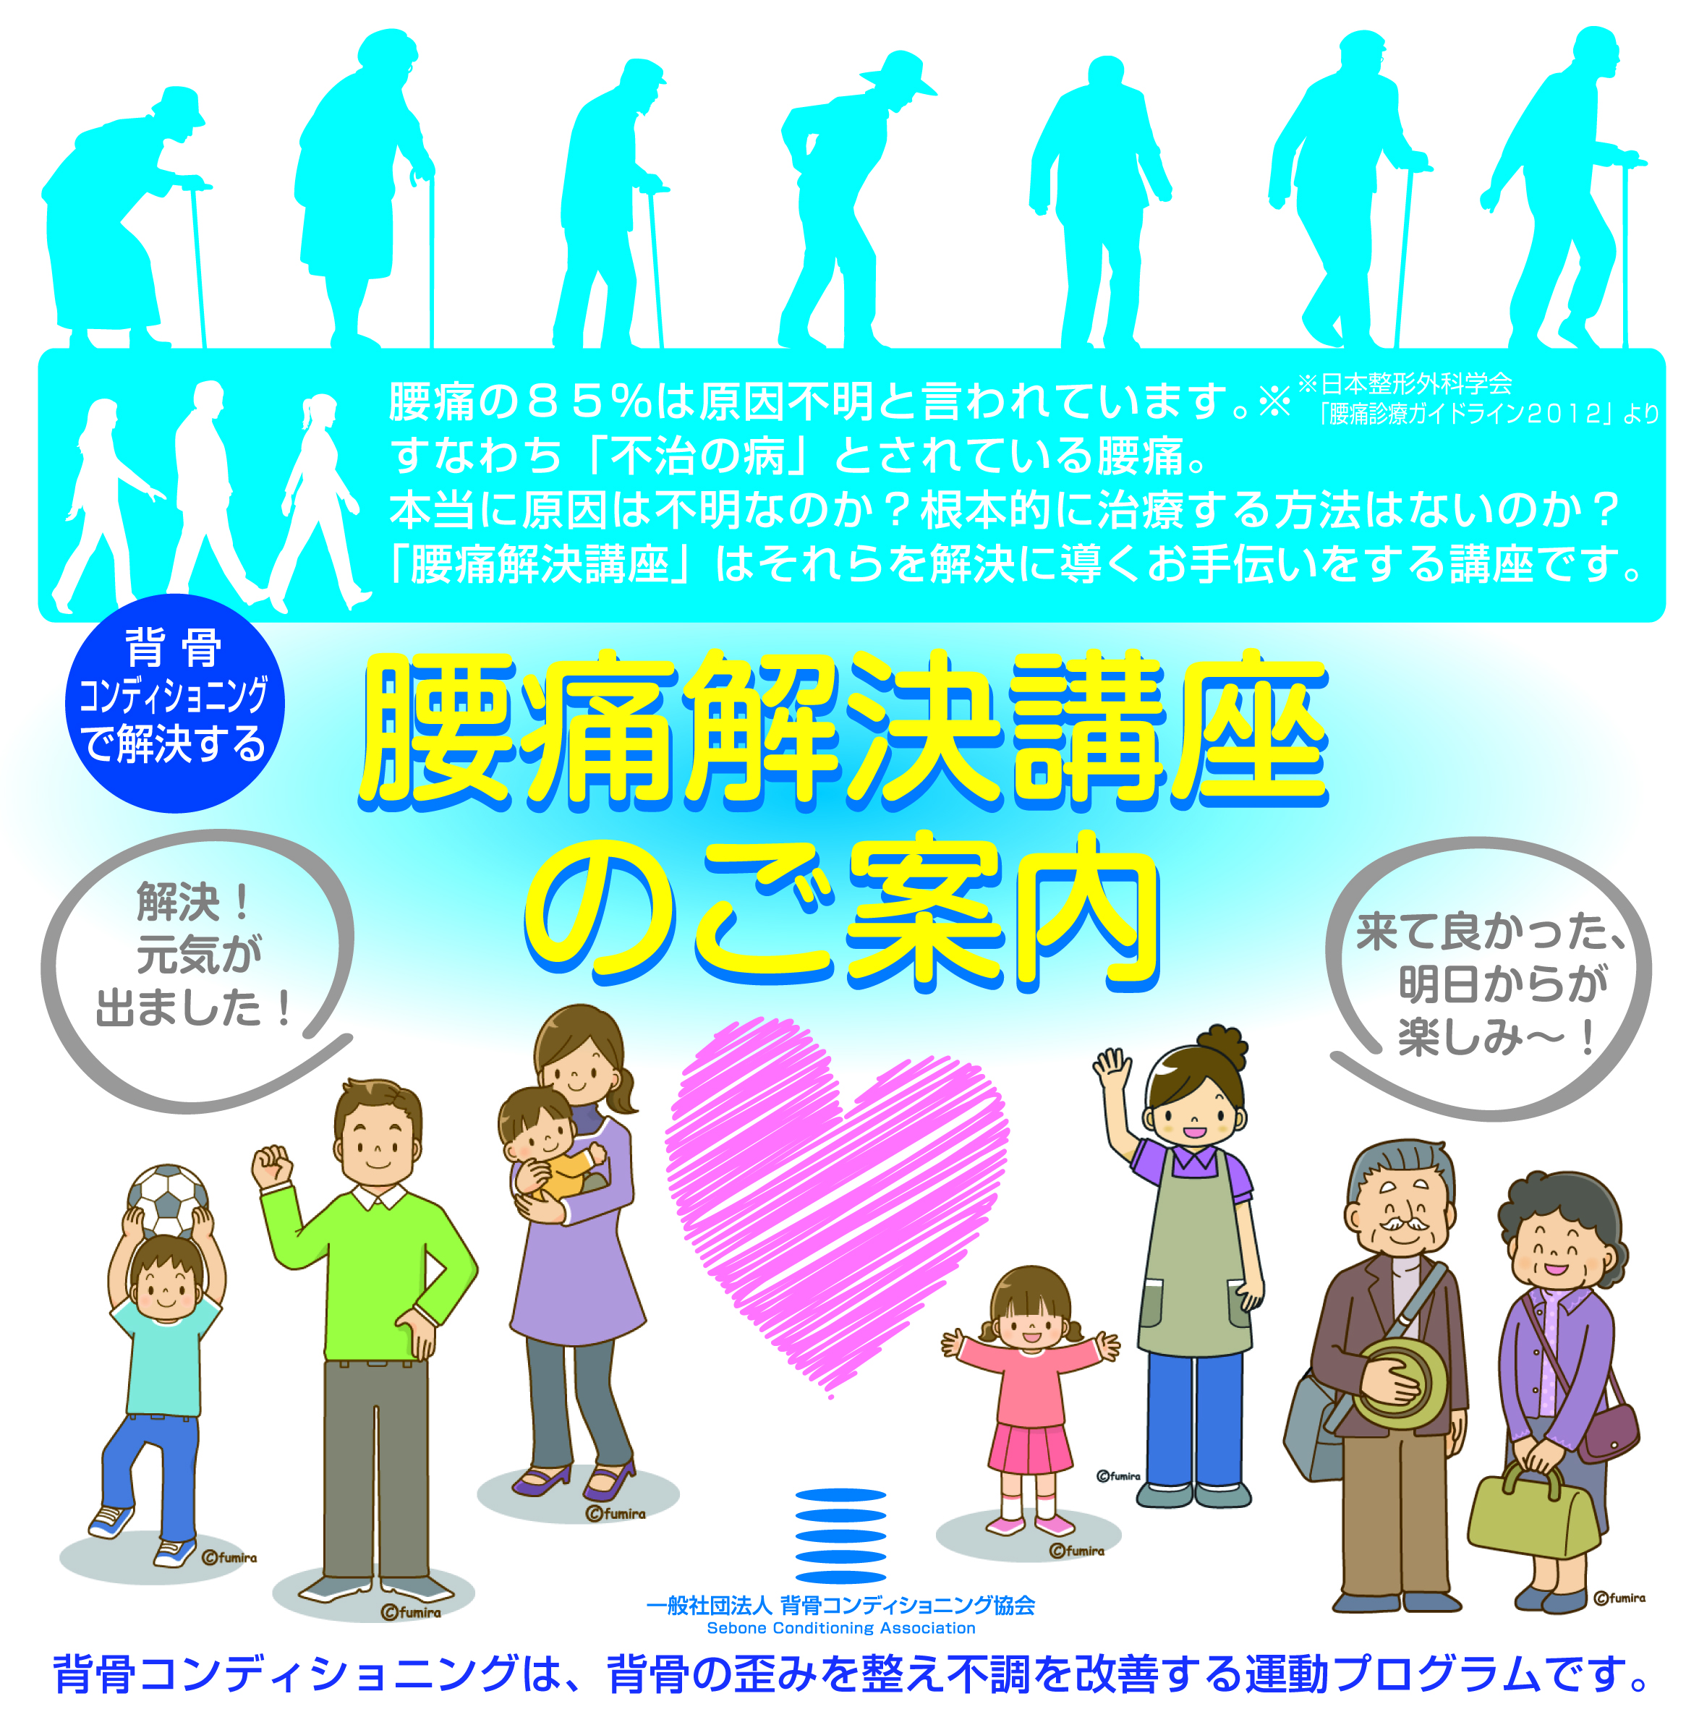
開催日時：0月0日(日)、00時00〜00時00
会場：○○○○会場、○○市○○町00-00-00
料金：0000円(税込)
担当：背骨 良子、090-0000-0000
申込方法：背骨コンディショニング協会HPより
その他：定員0名、お電話でも受け付けいたします。

